
专题4.1 因式分解章末重难点突破
【北师大版】
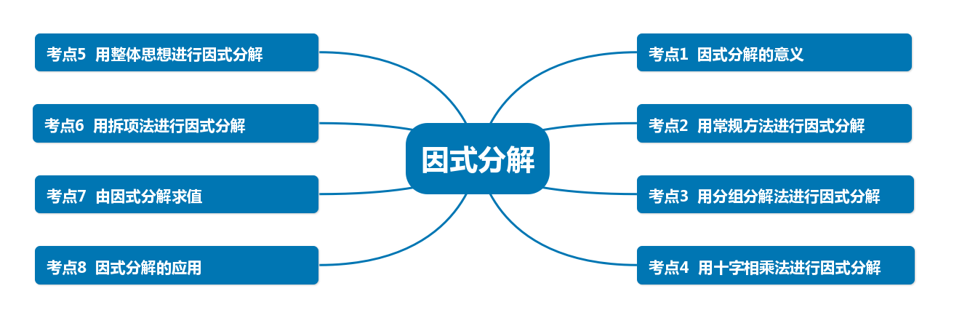
【考点1 因式分解的意义】
【例1】(2023秋•钢城区期末）多项式x²+mx+6因式分解得（x﹣2）（x+n），则m＝ ．
【变式1-1】(2023春•龙口市月考）若关于x的二次三项式x²﹣3x+k有一个因式是（x﹣2），则k的值是 ．
【变式1-2】(2023•杭州模拟）若多项式x³+x+m含有因式x²﹣x+2，则m的值是 ．
【变式1-3】(2023春•永嘉县校级期末）若多项式x²+mx+n（m、n是常数）分解因式后，有一个因式是x+1，则m﹣n的值为 ．
【考点2 用常规方法进行因式分解】
【例2】(2023春•滕州市校级月考）分解因式：
（1）﹣2x³+12x²﹣18x；
（2）（a²+4）²﹣16a²；
（3）2（y﹣x）²﹣6（x﹣y）；
（4）16（a﹣b）²﹣9（a+b）²．
【变式2-1】(2023秋•桐柏县月考）分解因式：
（1）a（x﹣y）+b（y﹣x）；
（2）3m²n﹣12mn+12n；
（3）（x+2y）²﹣4（x+2y﹣1）；
（4）（x²+9）²﹣36x²．
【变式2-2】(2023秋•陵城区月考）把下列各式分解因式：
（1）6ab³﹣24a³b；
（2）x⁴﹣8x²+16；
（3）a²（x+y）﹣b²（y+x）；
（4）4m²n²﹣（m²+n²）²．
【变式2-3】(2023春•槐荫区校级月考）把下列各多项式因式分解：
（1）﹣3x³y²+6x²y³﹣3xy⁴；
（2）3x（a﹣b）﹣6y（b﹣a）；
（3）18b（a﹣b）²+12（b﹣a）³；
（4）（x²+16y²）²﹣64x²y²；
（5）（m²﹣5）²+8（m²﹣5）+16；
（6）16x⁴﹣72x²y²+81y⁴．
【考点3 用分组分解法进行因式分解】
【例3】(2023秋•永吉县期末）阅读下列材料：
一般地，没有公因式的多项式，当项数为四项或四项以上时，经常把这些项分成若干组，然后各组运用提取公因式法或公式法分别进行分解，之后各组之间再运用提取公因式法或公式法进行分解，这种因式分解的方法叫做分组分解法．如：
因式分解：am+bm+an+bn
＝（am+bm）+（an+bn）
＝m（a+b）+n（a+b）
＝（a+b）（m+n）．
（1）利用分组分解法分解因式：
①3m﹣3y+am﹣ay；
②a²x+a²y+b²x+b²y．
（2）因式分解：a²+2ab+b²﹣1＝ （直接写出结果）．

【变式3-1】(2023春•盐湖区校级期末）先阅读下面材料，再完成后面的问题：要把多项式am+an+bm+bn
分解因式，可以先把它的前两项分成组，并提出a，再把它的后两项分成组，并提出b，从而得到am+an+bm+bn＝a（m+n）+b（m+n）这时，由于a（m+n）+b（m+n）中又有公因式（m+n），于是提取公因式（m+n），从而得到（m+n）（a+b），因此有am+an+bm+bn＝a（m+n）+b（m+n）＝（m+n）（a+b）这种因式分解的方法叫做分组分解法，如果把一个多项式各个项分组并提出公因式后，它们的另一个因式正好相同，那么这个多项式就可以利用分组分解法来因式分解．请用上面材料中提供的方法因式分解：
（1）ab﹣ac+bc﹣b²＝a（b﹣c）﹣b（b﹣c）（请你完成分解因式下面的过程）＝ ．
（2）m²﹣mn+mx﹣nx．
（3）x²y²﹣2x²y﹣4y²+16．

【变式3-2】分解因式
（1）x²﹣2xy﹣3y²+2x+10y﹣8；
（2）4x²﹣4xy﹣3y²﹣4x+10y﹣3．

【变式3-3】因式分解：2ax+2ay﹣3bx+4cy+4cx﹣3by．

【考点4 用十字相乘法进行因式分解】
【例4】(2023秋•微山县期末）【知识背景】
八年级上册第121页“阅读与思考”中，我们利于因式分解是与整式乘法方向相反的变形这种关系得到：x²+（p+q）x+pq＝（x+p）（x+q）．
【方法探究】
对于多项式x²+（p+q）x+pq我们也可这样分析：它的二次项系数1分解成1与1的积；它的常数项pq分解成p与q的积，按图1所示方式排列，然后交叉相乘的和正好等于一次项系数+（p+q）．
所以x²+（p+q）x+pq＝（x+p）（x+q）．
例如，分解因式：x²+5x+6．
它的二次项系数1分解成1与1的积；它的常数项6分解成2与3的积，按图2所示方式排列，然后交叉相乘的和正好等于一次项系数5．
所以x²+5x+6＝（x+2）（x+3）．
类比探究：当二次项系数不是1时，我们也可仿照上述方式进行因式分解．
例如，分解因式：2x²﹣x﹣6．
分析：二次项系数2分解成2与1的积；常数项﹣6分解成﹣1与6（或﹣6与1，﹣2与3，﹣3与2）的积，但只有当﹣2与3时按如图3所示方式排列，然后交叉相乘的和正好等于一次项系数﹣1．所以2x²﹣x﹣6＝（2x+3）（x﹣2）．
【方法归纳】
一般地，在分解形如关于x的二次三项式ax²+bx+c时，二次项系数a分解成a₁与a₂的积，分别写在十字交叉线的左上角和左下角；常数项c分解成c₁与c₂的积，分别写在十字交叉线的右上角和右下角，把a₁，a₂，c₁，c₂按如图4所示方式排列，当且仅当a₁c₂+a₂c₁＝b（一次项系数）时，ax²+bx+c可分解因式．即ax²+bx+c＝（a₁x+c₁）（a₂x+c₂）．
我们把这种分解因式的方法叫做十字相乘法．
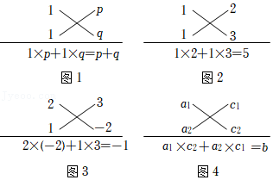
【方法应用】
利用上面的方法将下列各式分解因式：
（1）x²﹣5x+6；
（2）10x²+x﹣21；
（3）（x²﹣4x）²+7（x²﹣4x）+12．

【变式4-1】(2023秋•建昌县期末）阅读材料：根据多项式乘多项式法则，我们很容易计算：
（x+2）（x+3）＝x²+5x+6；（x﹣1）（x+3）＝x²+2x﹣3．
而因式分解是与整式乘法方向相反的变形，利用这种关系可得：
x²+5x+6＝（x+2）（x+3）；x²+2x﹣3＝（x﹣1）（x+3）．
通过这样的关系我们可以将某些二次项系数是1的二次三项式分解因式．如将式子x²+2x﹣3分解因式．这个式子的二次项系数是1＝1×1，常数项﹣3＝（﹣1）×3，一次项系数2＝（﹣1）+3，可以用下图十字相乘的形式表示为：
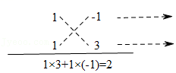
先分解二次项系数，分别写在十字交叉线的左上角和左下角；再分解常数项，分别写在十字交叉线的右上角和右下角；然后交叉相乘，求和，使其等于一次项系数，然后横向书写．这样，我们就可以得到：x²+2x﹣3＝（x﹣1）（x+3）．
利用这种方法，将下列多项式分解因式：
（1）x²+7x+10＝ ；
（2）x²﹣2x﹣3＝ ；
（3）y²﹣7y+12＝ ；
（4）x²+7x﹣18＝ ．
【变式4-2】(2023秋•新泰市期中）提出问题：你能把多项式x²+5x+6因式分解吗？
探究问题：如图1所示，设a，b为常数，由面积相等可得：（x+a）（x+b）＝x²+ax+bx+ab＝x²+（a+b）x+ab，将该式从右到左使用，就可以对形如x²+（a+b）x+ab的多项式进行因式分解即x²+（a+b）x+ab＝（x+a）（x+b）．观察多项式x²+（a+b）x+ab的特征是二次项系数为1，常数项为两数之积，一次项为两数之和．
解决问题：x²+5x+6＝x²+（2+3）x+2×3＝（x+3）（x+2）．
运用结论：
（1）基础运用：把多项式x²+4x﹣21进行因式分解．
（2）知识迁移：对于多项式4x²﹣4x﹣15进行因式分解还可以这样思考：
将二次项4x²分解成如图2所示中的两个2x的积，再将常数项﹣15分解成﹣5与3的乘积，图中的对角线上的乘积的和为﹣4x，就是4x²﹣4x﹣15的一次项，所以有4x²﹣4x﹣15＝（2x﹣5）（2x+3）．这种分解因式的方法叫做“十字相乘法”．
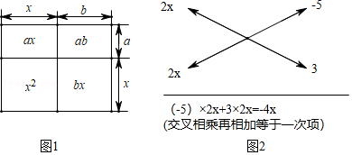
请用十字相乘法进行因式分解：①3x²﹣19x﹣14；②6a²﹣13ab+6b²．

【变式4-3】(2023春•奉化区校级期末）【阅读与思考】
整式乘法与因式分解是方向相反的变形．如何把二次三项式ax²+bx+c进行因式分解呢？我们已经知道，（a₁x+c₁）（a₂x+c₂）＝a₁a₂x²+a₁c₂x+a₂c₁x+c₁c₂＝a${}_{1}a_{2}x^{2}+$（a₁c₂+a₂c₁）x+c₁c₂．反过来，就得到：a₁a₂x²+（a₁c₂+a₂c₁）x+c₁c₂＝（a₁x+c₁）（a₂x+c₂）．
我们发现，二次项的系数a分解成a₁a₂，常数项c分解成c₁c₂，并且把a₁，a₂，c₁，c₂，如图①所示摆放，按对角线交叉相乘再相加，就得到a₁c₂+a₂c₁，如果a₁c₂+a₂c₁的值正好等于ax²+bx+c的一次项系数b，那么ax²+bx+c就可以分解为（a₁x+c₁）（a₂x+c₂），其中a₁，c₁位于图的上一行，a₂，c₂位于下一行．
像这种借助画十字交叉图分解系数，从而帮助我们把二次三项式分解因式的方法，通常叫做“十字相乘法”．
例如，将式子x²﹣x﹣6分解因式的具体步骤为：首先把二次项的系数1分解为两个因数的积，即1＝1×1，把常数项﹣6也分解为两个因数的积，即﹣6＝2×（﹣3）；然后把1，1，2，﹣3按图②所示的摆放，按对角线交叉相乘再相加的方法，得到1×（﹣3）+1×2＝﹣1，恰好等于一次项的系数﹣1，于是x²﹣x﹣6就可以分解为（x+2）（x﹣3）．
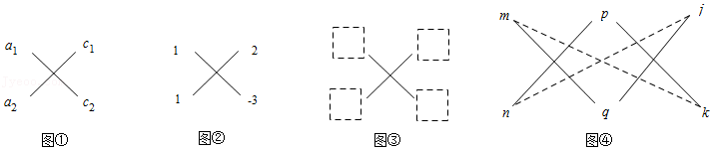
请同学们认真观察和思考，尝试在图③的虚线方框内填入适当的数，并用“十字相乘法”
分解因式：x²+x﹣6＝ ．
【理解与应用】
请你仔细体会上述方法并尝试对下面两个二次三项式进行分解因式：
（1）2x²+5x﹣7 ；（2）6x²﹣7xy+2y²＝ ．
【探究与拓展】
对于形如ax²+bxy+cy²+dx+ey+f的关于x，y的二元二次多项式也可以用“十字相乘法”来分解，如图④，将a分解成mn乘积作为一列，c分解成pq乘积作为第二列，f分解成jk乘积作为第三列，如果mq+np＝b，pk+qj＝e，mk+nj＝d，即第1，2列、第2，3列和第1，3列都满足十字相乘规则，则原式＝（mx+py+j）（nx+qy+k），请你认真阅读上述材料并尝试挑战下列问题：
（1）分解因式3x²+5xy﹣2y²+x+9y﹣4＝ ．
（2）若关于x，y的二元二次式x²+7xy﹣18y²﹣5x+my﹣24可以分解成两个一次因式的积，求m的值．
（3）已知x，y为整数，且满足x²+3xy+2y²+2x+3y＝﹣1，请写出一组符合题意的x，y的值．

【考点5 用整体思想进行因式分解】
【例45】(2023秋•濮阳期末）先阅读下列材料，再解答下列问题：
材料：因式分解：（x+y）²+2（x+y）+1．
解：将“x+y”看成整体，设x+y＝m，则原式＝m²+2m+1＝（m+1）²．
再将x+y＝m代入，得原式＝（x+y+1）²．
上述解题用到的是“整体思想”，“整体思想”是数学解题中常用的一种思想方法．请你完成下列各题：
（1）因式分解：1﹣2（x﹣y）+（x﹣y）²；
（2）因式分解：25（a+2）²﹣10（a+2）+1；
（3）因式分解：（y²﹣6y）（y²﹣6y+18）+81．
【变式5-1】(2023秋•开封期末）阅读下列材料：
材料1：将一个形如x²+px+q的二次三项式分解因式时，如果能满足q＝mn，且p＝m+n，则可以把x²+px+q分解因式成（x+m）（x+n）．例如：①x²+5x+6＝（x+2）（x+3）；②x²﹣5x﹣6＝（x﹣6）（x+1）．
材料2：因式分解：4（x+y）²+4（x+y）+1．
解：将“x+y”看成一个整体，令x+y＝m，则原式＝4m²+4m+1＝（2m+1）²．
再将“m”还原，得原式＝（2x+2y+1）²．
上述解题用到了整体思想，整体思想是数学解题中常见的一种思想方法，请你解答下列问题．
（1）根据材料1，分解因式：x²﹣7x+12．
（2）结合材料1和材料2，完成下面小题：
①分解因式：（x﹣y）²+4（x﹣y）+3；
②分解因式：x（x+2）（x²+2x﹣2）﹣3．
【变式5-2】(2023春•南山区校级期中）先阅读材料：
分解因式：（a+b）²+2（a+b）+1．
解：令a+b＝M，
则（a+b）²+2（a+b）+1＝M²+2M+1＝（M+1）²，
所以（a+b）²+2（a+b）+1＝（a+b+1）²．
材料中的解题过程用到的是“整体思想”，整体思想是数学解题中常用的一种思想方法，请你运用这种思想方法解答下列问题：
（1）分解因式：（x+y）²﹣2（x+y）+1＝ ．
（2）分解因式：（m+n）（m+n﹣4）+4；
（3）证明：若n为正整数，则式子（n+1）（n+2）（n²+3n）+1的值一定是某个整数的平方．

【变式5-3】(2023春•驿城区校级月考）阅读下列材料：
在因式分解中，把多项式中某些部分看成一个整体，用一个新的字母代替（即换元），不仅可以简化要分解的多项式的结构，而且能使式子的特点更加明显，便于观察如何进行因式分解，我们把这种因式分解的方法称为“换元法”．
下面是小涵同学用换元法对多项式（x²+2x+3）（x²+2x﹣1）+4进行因式分解的过程．
解：设x²+2x＝y．
原式＝（y+3）（y﹣1）+4（第一步）
＝y²+2y+1（第二步）
＝（y+1）²（第三步）
＝（x²+2x+1）²（第四步）．
请根据上述材料回答下列问题：
（1）小涵同学的解法中，第二步到第三步运用了因式分解的 ；
A．提取公因式法
B．平方差公式法
C．差的完全平方公式
D．和的完全平方公式
（2）老师说，小涵同学因式分解的结果不彻底，请你写出该因式分解的最后结果： ；
（3）请你用换元法对多项式（9x²﹣6x+3）（9x²﹣6x﹣1）+4进行因式分解．

【考点6 用拆项法进行因式分解】
【例6】(2023秋•隆昌市校级月考）阅读理解：因式分解有多种方法，除了提公因式法，公式法，十字相乘法等，还有分组分解法，拆项法，配方法等．一般情况下，我们需要综合运用多种方法才能解决问题．
例如：分解因式x³﹣4x²+x+6．步骤：
解：原式＝x³﹣3x²﹣x²+x+6 第1步：拆项法，将﹣4x²拆成﹣3x²和﹣x²；
＝（x³﹣3x²）﹣（x²﹣x﹣6）第2步：分组分解法，通过添括号进行分组；
＝x²（x﹣3）﹣（x+2）（x﹣3）第3步：提公因式法和十字相乘法（局部）；
＝（x﹣3）（x²﹣x﹣2）第4步：提公因式法（整体）；
＝（x﹣3）（x﹣2）（x+1）第5步：十字相乘法：最后结果分解彻底．
（1）请你试一试分解因式x³﹣7x+6．
（2）请你试一试在实数范围内分解因式x⁴﹣5x²+6．

【变式6-1】(2023春•南京月考）在对某些多项式分解因式时，需要恢复那些被合并或相互抵消的项，即把多项式中的某一项拆成两项或多项，或者在多项式中添上两个仅符合相反的项，前者称为拆项，后者称为添项．先阅读，再分解因式：
x⁴+4＝（x⁴+4x²+4）﹣4x²＝（x²+2）²﹣（2x）²＝（x²﹣2x+2）（x²+2x+2）．
（1）按照这种方法把多项式x⁴+4y⁴分解因式；
（2）分解因式：a⁴+a²b²+b⁴．

【变式6-2】(2023秋•沂南县期末）先阅读下列材料：
我们已经学过将一个多项式分解因式的方法有提公因式法和运用公式法，其实分解因式的方法还有分组分解法、拆项法、十字相乘法等等．
（1）分组分解法：将一个多项式适当分组后，可提公因式或运用公式继续分解的方法．
如：ax+by+bx+ay，x²+2xy+y²﹣1分组分解法：
解：原式＝（ax+bx）+（ay+by）＝x（a+b）+y（a+b）＝（a+b）（x+y）
解：原式＝（x+y）²﹣1＝（x+y+1）（x+y﹣1）
（2）拆项法：将一个多项式的某一项拆成两项后，可提公因式或运用公式继续分解的方法．
如：x²+2x﹣3
解：原式＝x²+2x+1﹣4＝（x+1）²﹣2²＝（x+1+2）（x+1﹣2）＝（x+3）（x﹣1）请你仿照以上方法，探索并解决下列问题：
（1）分解因式：a²﹣b²+a﹣b；
（2）分解因式：x²﹣6x﹣7．

【变式6-3】(2023秋•微山县月考）【阅读材料】
对于二次三项式a²+2ab+b²可以直接分解为（a+b）²的形式，但对于二次三项式a²+2ab﹣8b²，就不能直接用公式了，我们可以在二次三项式a²+2ab﹣8b²中先加上一项b²，使其成为完全平方式，再减去b²这项，（这里也可把﹣8b²拆成+b²与﹣9b²的和），使整个式子的值不变．于是有：a²+2ab﹣8b²＝a²+2ab﹣8b²+b²﹣b²＝（a²+2ab+b²）﹣8b²﹣b²＝（a+b）²﹣9b²＝[（a+b）+3b][（a+b）﹣3b]＝（a+4b）（a﹣2b）．我们把像这样将二次三项式分解因式的方法叫做添（拆）项法．
【应用材料】
（1）上式中添（拆）项后先把完全平方式组合在一起，然后用 法实现分解因式．
（2）请你根据材料中提供的因式分解的方法，将下面的多项式分解因式：①m²+6m+8；②a⁴+10a²b²+9b⁴．
【考点7 由因式分解求值】
【例7】(2023秋•铁西区期中）若c²﹣a²﹣2ab﹣b²＝10，a+b+c＝﹣5，则a+b﹣c的值是（ ）
A．2 B．5 C．20 D．9
【变式7-1】(2023秋•思明区校级期中）已知m²＝2﹣n，n²＝m+2（m+n≠0），则m³+2mn﹣n³＝（ ）
A．0 B．1 C．2 D．﹣2
【变式7-2】(2023秋•东兴区校级期中）若a＝x+19，b＝x+20，c＝x+21，则a²+b²+c²﹣ab﹣bc﹣ac
＝ ．
【变式7-3】(2023秋•源汇区校级期中）若实数x满足x²﹣2x﹣1＝0，则2x³﹣2x²﹣6x+2020＝ ．
【考点8 因式分解的应用】
【例8】(2023秋•松滋市期末）如图，将一块长方形纸板沿图中的虚线裁剪成9块，其中2块是边长为a的小正方形，5块是长为b，宽为a的小长方形，2块是边长为b的大正方形．
（1）观察图形，可以发现代数式2a²+5ab+2b²可以分解因式为 ；
（2）若这块长方形纸板的面积为177，每块长为b，宽为a的小长方形的面积是15．
①则图中1块边长为a的小正方形和1块边长为b的大正方形的面积之和为 ；
②试求图中所有剪裁线（虚线部分）长的和．
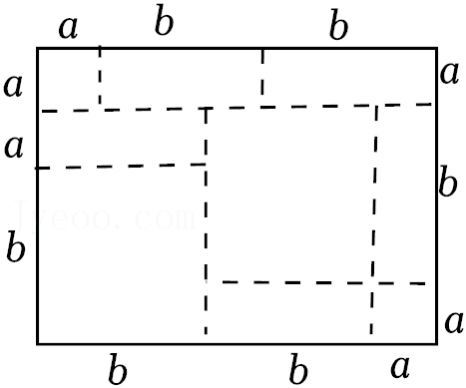
【变式8-1】(2023秋•朝阳区校级期末）如图，将一张大长方形纸板按图中虚线裁剪成9块，其中有2块是边长为a厘米的大正方形，2块是边长都为b厘米的小正方形，5块是长为a厘米，宽为b厘米的相同的小长方形，且a＞b．
（1）观察图形，可以发现代数式2a²+5ab+2b²可以因式分解为 ．
（2）若图中阴影部分的面积为20平方厘米，大长方形纸板的周长为24厘米，求图中空白部分的面积．
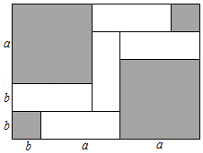
【变式8-2】(2023春•镇江期中）【活动材料】若干个如图1所示的长方形和正方形硬纸片
【活动要求】用若干块这样的长方形和正方形硬纸片拼成一个新的长方形，通过不同的方法计算面积，探求相应的等式．
例如，由图2，我们可以得到a²+3ab+2b²＝（a+2b）（a+b），或（a+2b）（a+b）＝a²+3ab+2b²．
【问题解决】
（1）选取正方形、长方形硬纸片共8块，拼出如图3的长方形，直接写出相应的 ；
（2）尝试借助拼图的方法，把二次三项式2a²+3ab+b²分解因式，并把所拼的图形画在图4的虚线方框内；
（3）将2b²﹣3ab+a²分解因式： （直接写出结果，不需要画图）．
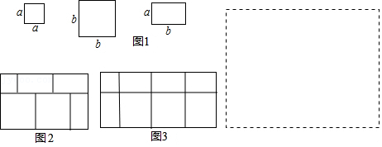
【变式8-3】(2023春•沭阳县期中）如图，正方形纸片A类，B类和长方形纸片C类若干张，
（1）①请你选取适当数量的三种纸片，拼成一个长为（a+2b）、宽为（a+b）的长方形，画出拼好后的图形；

②观察拼图共用 张A类纸片， 张B类纸片， 张C类纸片．通过面积计算可以发现（a+2b）（a+b）＝ ．
（2）①请你用这三类卡片拼出面积为3a²+4ab+b²的长方形，画出拼好后的图形．
②观察拼图共用 张A类纸片， 张B类纸片， 张C类纸片．通过面积计算可以发现3a²+4ab+b²＝ ．
③利用拼图，把下列多项式因式分解
a²+3ab+2b²＝ ；3a²+5ab+2b²＝ ．

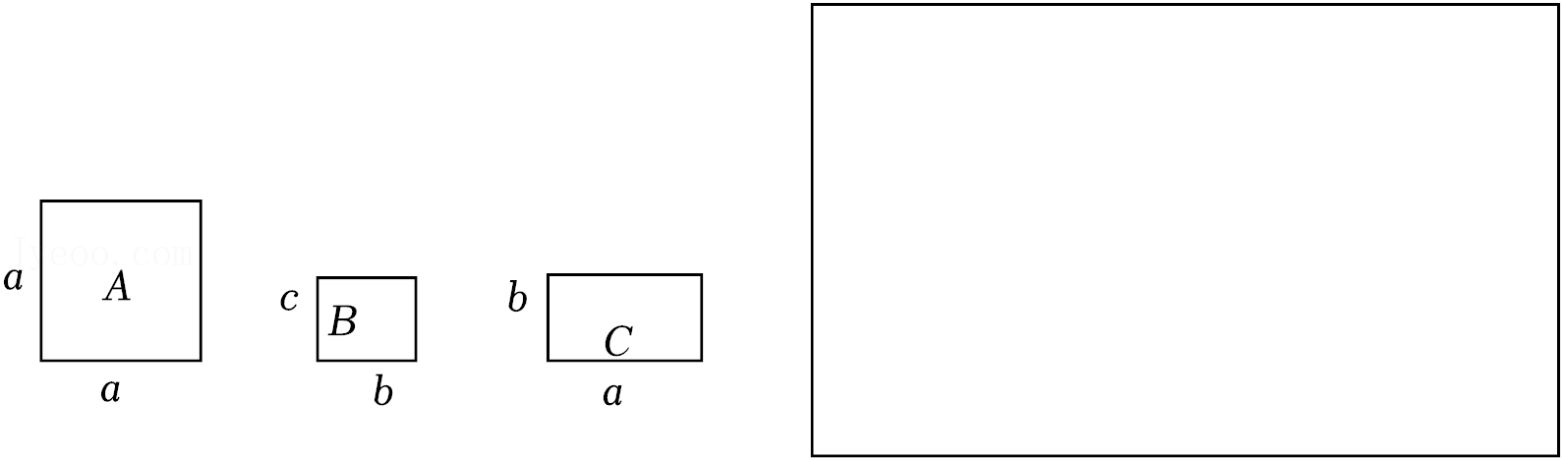

专题4.1 因式分解章末重难点突破
【北师大版】
【考点1 因式分解的意义】
【例1】(2023秋•钢城区期末）多项式x²+mx+6因式分解得（x﹣2）（x+n），则m＝ ．
分析：根据因式分解是把一个多项式转化成几个整式积，可得答案．
【解答】解：x²+mx+6因式分解得（x﹣2）（x+n），得
x²+mx+6＝（x﹣2）（x+n），（x﹣2）（x+n）＝x²+（n﹣2）x﹣2n，
x²+mx+6＝x²+（n﹣2）x﹣2n，
﹣2n＝6，m＝n﹣2．
解得n＝﹣3，m＝﹣5，
故答案为：﹣5．
【变式1-1】(2023春•龙口市月考）若关于x的二次三项式x²﹣3x+k有一个因式是（x﹣2），则k的值是 ．
分析：设另一个因式为x+m，则x²﹣3x+k＝（x+m）（x﹣2），根据多项式乘以多项式法则展开，即可得出答案．
【解答】解：设另一个因式为x+m，则x²﹣3x+k＝（x+m）（x﹣2），
而（x+m）（x﹣2）＝x²+（m﹣2）x﹣2m，
∴m﹣2＝﹣3，
解得m＝﹣1，
∴k＝﹣2m＝2．
故答案为：2．
【变式1-2】(2023•杭州模拟）若多项式x³+x+m含有因式x²﹣x+2，则m的值是 ．
分析：设另一个因式是x+a，根据已知得出（x²﹣x+2）（x+a）＝x³+x+m，再进行化简，即可求出a、m值．
【解答】解：∵多项式x³+x+m含有因式x²﹣x+2，
∴设另一个因式是x+a，
则（x²﹣x+2）（x+a）＝x³+x+m，
∵（x²﹣x+2）（x+a）
＝x³+ax²﹣x²﹣ax+2x+2a
＝x³+（a﹣1）x²+（﹣a+2）x+2a，
∴a﹣1＝0，2a＝m，
解得：a＝1，m＝2，
故答案为：2．
【变式1-3】(2023春•永嘉县校级期末）若多项式x²+mx+n（m、n是常数）分解因式后，有一个因式是x+1，则m﹣n的值为 ．
分析：设另一个因式为x+a，因为整式乘法是因式分解的逆运算，所以将两个因式相乘后结果得x²+mx+n，根据各项系数相等列式，计算可得m﹣n的值．
【解答】解：设另一个因式为x+a，
则x²+mx+n＝（x+1）（x+a）＝x²+ax+x+a＝x²+（a+1）x+a，
由此可得$\left\{\begin{matrix}a+1=m① \\ n=a②\end{matrix}\right.$，
由①得：a＝m﹣1③，
把③代入②得：n＝m﹣1，
m﹣n＝1，
故答案为：1．
【考点2 用常规方法进行因式分解】
【例2】(2023春•滕州市校级月考）分解因式：
（1）﹣2x³+12x²﹣18x；
（2）（a²+4）²﹣16a²；
（3）2（y﹣x）²﹣6（x﹣y）；
（4）16（a﹣b）²﹣9（a+b）²．
分析：（1）先提公因式，然后利用完全平方公式继续分解即可；
（2）先利用平方差公式分解，然后利用完全平方公式继续分解即可；
（3）利用提公因式法分解即可；
（4）利用平方差公式分解即可．
【解答】解：（1）﹣2x³+12x²﹣18x
＝﹣2x（x²﹣6x+9）
＝﹣2（x﹣3）²；
（2）（a²+4）²﹣16a²
＝（a²+4+4a）（a²+4﹣4a）
＝（a+2）²（a﹣2）²；
（3）2（y﹣x）²﹣6（x﹣y）
＝2（x﹣y）²﹣6（x﹣y）
＝2（x﹣y）（x﹣y﹣3）；
（4）16（a﹣b）²﹣9（a+b）²
＝[4（a﹣b）+3（a+b）][4（a﹣b）﹣3（a+b）]
＝（4a﹣4b+3a+3b）（4a﹣4b﹣3a﹣3b）
＝（7a﹣b）（a﹣7b）．
【变式2-1】(2023秋•桐柏县月考）分解因式：
（1）a（x﹣y）+b（y﹣x）；
（2）3m²n﹣12mn+12n；
（3）（x+2y）²﹣4（x+2y﹣1）；
（4）（x²+9）²﹣36x²．
分析：（1）将y﹣x变形为﹣（x﹣y），提公因式即可；
（2）先提公因式再用完全平方公式分解因式即可；
（3）把（x+2y）看作整体，利用完全平方公式分解因式即可；
（4）先用平方差公式，再用完全平方公式即可．
【解答】解：（1）原式＝a（x﹣y）﹣b（x﹣y）
＝（x﹣y）（a﹣b）；
（2）原式＝3n（m²﹣4m+4）
＝3n（m﹣2）²；
（3）原式＝（x+2y）²﹣4（x+2y）+4
＝（x+2y﹣2）²；
（4）原式＝（x²+9+6x）（x²+9﹣6x）
＝（x+3）²（x﹣3）²．
【变式2-2】(2023秋•陵城区月考）把下列各式分解因式：
（1）6ab³﹣24a³b；
（2）x⁴﹣8x²+16；
（3）a²（x+y）﹣b²（y+x）；
（4）4m²n²﹣（m²+n²）²．
分析：（1）先提取公因式，再用平方差公式分解因式；
（2）先用完全平方公式，再用平方差公式分解因式，最后用积的乘方；
（3）先提取公因式，再用平方差公式分解因式；
（4）先用平方差公式，再用完全平方公式分解因式．
【解答】解：（1）原式＝6ab（b²﹣4a²）
＝6ab（b+2a）（b﹣2a）；
（2）原式＝（x²﹣4）²
＝[（x+2）（x﹣2）]²
＝（x﹣2）²（x+2）²；
（3）原式＝（x+y）（a²﹣b²）
＝（x+y）（a+b）（a﹣b）；
（4）原式＝（2mn+m²+n²）（2mn﹣m²﹣n²）
＝﹣（m+n）²（m﹣n）²．
【变式2-3】(2023春•槐荫区校级月考）把下列各多项式因式分解：
（1）﹣3x³y²+6x²y³﹣3xy⁴；
（2）3x（a﹣b）﹣6y（b﹣a）；
（3）18b（a﹣b）²+12（b﹣a）³；
（4）（x²+16y²）²﹣64x²y²；
（5）（m²﹣5）²+8（m²﹣5）+16；
（6）16x⁴﹣72x²y²+81y⁴．
分析：（1）先提取公因式，再利用完全平方公式分解；
（2）（3）先把（b﹣a）用﹣（a﹣b）表示，再提取公因式；
（4）先利用平方差公式再利用完全平方公式分解；
（5）把m²﹣5看成一个整体，先利用完全平方公式，再用平方差公式因式分解；
（6）先利用完全平方公式，再利用平方差公式因式分解．
【解答】解：（1）﹣3x³y²+6x²y³﹣3xy⁴
＝﹣3xy²（x²﹣2xy+y²）
＝﹣3xy²（x﹣y）²；
以上内容仅为本文档的试下载部分，为可阅读页数的一半内容。如要下载或阅读全文，请访问：https://d.book118.com/578032062013006043

